Ficha Informativa – Camada de Ozono
- Introdução
O ozono é um gás que existe na atmosfera, constituído por três átomos de oxigénio (O3).  Forma-se por acção da radiação ultravioleta nas moléculas de oxigénio (O2), segundo um processo denominado fotólise: as moléculas de oxigénio são quebradas dando origem a átomos de oxigénio, que por sua vez combinam com outras moléculas de oxigénio para formar ozono. | 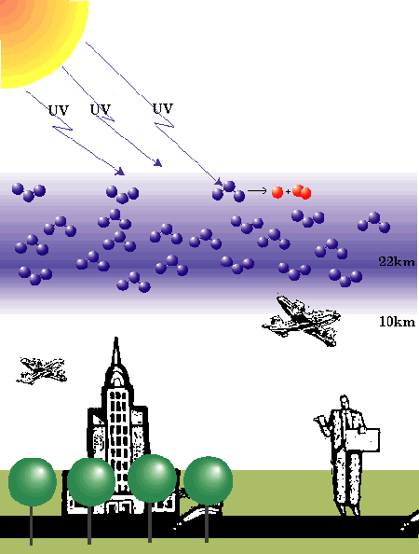
  - Camada de ozono
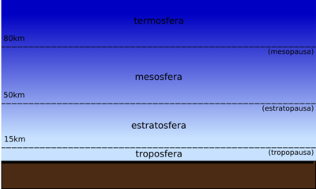 | Na troposfera, o ozono em elevadas concentrações pode exercer um efeito tóxico nos animais, originando problemas respiratórios e irritação ocular, e efeito corrosivo em diversos materiais. Misturado com outros gases e partículas, ele é responsável pela formação do smog (nevoeiro fotoquímico que cobre os grandes centros urbanos e industriais, resultado da poluição atmosférica).  Contudo, este gás acumula-se, principalmente, numa camada com cerca de 15 km de espessura, na estratosfera, designada por “camada de ozono”.
  - Função da Camada de Ozono
Em termos de composição, parece não existirem grandes diferenças entre oxigénio e ozono – apenas um átomo. No entanto, terá sido esta pequena diferença a permitir a colonização do planeta, já que sem a camada de ozono, as radiações ultravioletas não teriam nenhuma barreira entre a sua fonte de emissão e a superfície da Terra e nenhuma forma de vida, pelo menos das que actualmente conhecemos, poderia sobreviver. Isto é, o ozono estratosférico tem a capacidade de absorver grande parte da radiação ultravioleta-B com efeitos nocivos ou até mesmo letais nos seres vivos.  No entanto, em quantidades adequadas (muito pequenas), as radiações ultravioletas são favoráveis, contribuindo para a produção de vitamina D, indispensável ao normal desenvolvimento dos ossos. | 
1.3. Efeitos da exposição prolongada à radiação ultravioleta
- Alteração da visão com aparecimento de cataratas;
- Aumenta a possibilidade de ocorrerem mutações no ADN, responsáveis pelo aparecimento de cancro da pele;
- Pode afectar as defesas imunológicas do homem e de outros animais, permitindo o desenvolvimento de doenças infecciosas;
- Pode diminuir a produção agrícola, com consequente redução na produção alimentar;
- Afectam os microorganismos, embora não se tenha noção da extensão de tais alterações. Este é um fenómeno preocupante, já que estes organismos participam em tarefas tão relevantes, em termos ecológicos, como a decomposição de resíduos, intervindo no ciclo dos nutrientes e interagindo com plantas e animais na forma de agentes patogénicos ou simbióticos.
- Nos sistemas aquáticos interfere no crescimento, na fotossíntese e na reprodução do plâncton. São estas plantas e animais microscópicos que se encontram na base das cadeias alimentares e que são responsáveis por grande parte da produtividade de oxigénio do planeta e absorção do dióxido de carbono, actuando como um tampão contra o aquecimento global do planeta.
  - Soluções possíveis
Apesar da composição da camada de ozono se ter mantido inalterada por milhões de anos, nas últimas décadas tem-se assistido à sua rápida degradação, com consequente aparecimento dos designados “buracos de ozono”, zonas da estratosfera onde esta camada se apresenta extremamente fina, com redução óbvia dos seus efeitos protectores.  O maior responsável por esta situação é o cloro, presente nos clorofluorcarbonetos (CFC´s), utilizados em sprays, embalagens de plástico, chips de computador e especialmente aparelhos de refrigeração, como os frigoríficos e os ares condicionados.  No sentido minimizar os danos causados na camada de ozono foi adoptada a convenção de Viena para protecção da Camada de Ozono (1985) e o Protocolo de Montreal relativo às substâncias que deterioram a Camada de Ozono(1987). | 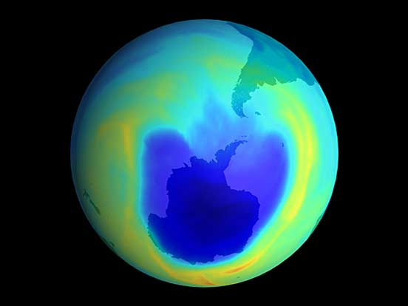
Ficha de Trabalho
O que é o ozono?
- É o gás responsável pelo efeito de estufa
- É um gás azulado constituído por três átomos de oxigénio
- É um elemento abundante na troposfera
- É o gás que quando misturado com o vapor de água dá origem às chuvas ácidas
- É um gás formado por um átomo de oxigénio
Qual a principal função do ozono?
- Filtrar a radiação ultravioleta emitida pelo Sol
- Assegurar o equilíbrio térmico da Terra
- Facilitar a circulação atmosférica
- Absorver o dióxido de carbono
- Absorver a radiação infravermelha libertada pela superfície da Terra
Qual a principal causa da destruição da camada de ozono?
- O Efeito de Estufa
- A concentração de CO2
- Os CFC`s
- As chuvas ácidas
- A destruição das florestas
Onde se concentra a camada de ozono?
- À superfície da Terra
- Na estratosfera – por volta dos 25 km de altitude
- Na camada inferior da atmosfera – troposfera
- Distribui-se uniformemente pela atmosfera
- Diminui à medida que aumenta a altitude
A destruição da camada de ozono tem efeitos na saúde humana:
- Provocando principalmente problemas cardiovasculares
- Aumentando o risco de melanoma (cancro na pele)
- Diminuindo as defesas do organismos
- Fazendo aumentar a incidência de cancro nas vias respiratórias
- Reduzindo os glóbulos vermelhos no sangue

